**53 ANNIVERSARIO DI MIA ORDINAZIONE SACERDOTALE**

**Ricevo questa poesia da P. Bergese, in festa come me.**

**In quella arcana musica**

Quando a notte contemplo il firmamento,

sembra musica a me con melodia

sentir, scritta con oro in sinfonia,

che lieta fa squillar trombe d'argento;

son le stelle: con ritmo allegro o lento

con gli angeli in splendor con voce pia

a te innalzano, o Dio, in armonia

celestiali inni, cantici in concento**.**

Mentre gli astri ti esaltano in fulgore

con luna, che in candore arpeggia al mare,

ti adoro con stupore in umiltà;

ringrazio te, o Creatore, e con beltà

in quella arcana musica ammirare

te, o Padre, gode in gioia il mio cuore!

***P. Giuseppe Bergese***

***Narzole 13/03/2018***

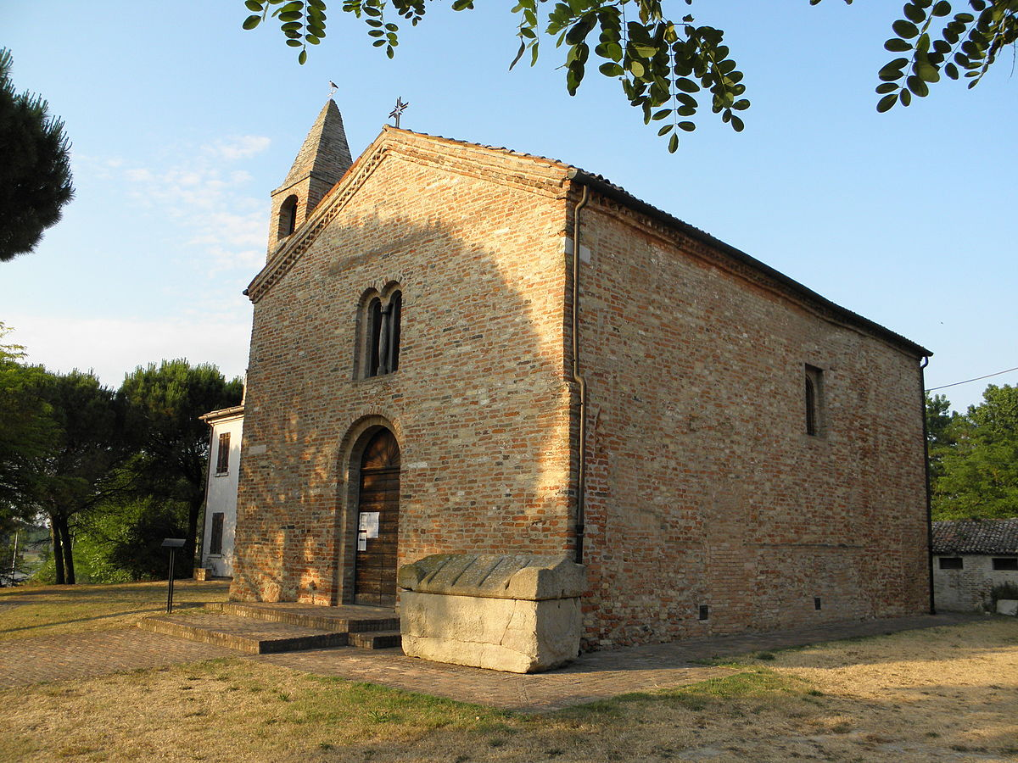

*Chiesetta di San Basilio nell’isola di Ariano Polesine*

**A Padre Giuseppe Bergese poeta DOC**

Veramente *te’l digo mi, te’l digo*,

nato proprio in provincia di Rovigo,

in una casa, vecchio monastero,

( *se te’l digo mi, el xè proprio .. vero* ).

Qui, nel mille trecento venti uno,

e a negarlo mai osò nessuno,

giungendo da Venezia per Ravenna,

scrivilo bene, mia vecchia penna,

sano, giunse lui, Dante Alighieri,

( e lo si racconta come fosse ieri )!

” Da noi dorme il poeta immortale! “,

La notizia, ( non ebbe mai l’uguale! ),

si diffuse. Ohimè! Una zanzara,

anofele ... a dovere, non rara,

credette ben di metterlo ... alla prova.

Che morì di malaria, non è nuova!

Accanto a questa *cesulina,* cresciuto,

( ottocento dopo Cristo ), son muto.

Prima di me vi pregò il Poeta,

che, volando dal mare a una cometa,

tu, con suoni di tromba, in armonia,

imitar tenti in tua poesia.

Sol mi meraviglio, pieno di stima,

Io che non so far che un po’ di ... rima.

Padre Secondo Brunelli

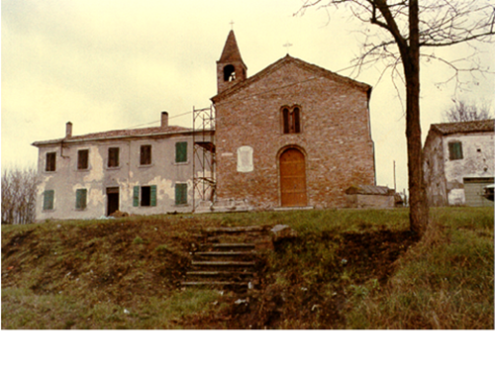

La parete di destra della chiesetta fu staccata dalla casa, la mia casa, per arieggiare la parete e facilitare l’accesso alla parte absidale, che meglio evidenzia lo stile architettonico dell’ottavo secolo.

**RISPOSTA IN RIMA di P. Bergese**

Ciao, carissimo!

Sto -direi- benissimo.

Mi sono divertito un mondo:

leggendo, mi sentivo giocondo!

Di questa tua dote già sapevo:

ora di nuovo la conoscevo.

In luoghi storici tu nascesti,

ma poi quanta strada facesti!

Ascolta: tienila tu sempre viva;

tale dote è bella, verde come una oliva!

"La filastrocca fa divertir chi la scrive

e -si dice ... - così lui più anni vive,

perché non pensa più agli affanni

di vita umana e ai suoi inganni;

ma è pur felice chi la sente:

sorride e se la tiene in mente;

poi lui la recita in giro per il mondo

e così ciascuno diventa giocondo ...

Viva! Evviva sempre le filastrocche!

Color che le inventano non hanno ... teste gnocche.

Esse fan bene ai bambini, agli adulti, agli anziani;

sempre ci saranno: .... pur per gli anni ancor lontani!

Portano gioia, ad ognuno liete irradiano il sorriso ... ;

scommettiamo! ... Ancor più belle, le sentiremo in paradiso ... "

... Quanto sopra vien da antico manoscritto "piemontese",

tradotto in volgare "fiorentino" da un certo tal Bergese,

che vive nel Villaggio della Gioia di Narzole,

dove dal mattino alla sera sorride il sole,

a meno che a volte qualche nube lo nasconda;

però lui già lo sa: alla fine vince e a tutti luce inonda!

Ciao, carissimo! Auguri anticipati , ma cordiali per San Secondo

e per Pasqua: gioia in tuo cuore sempre sia immensa come il Mondo!